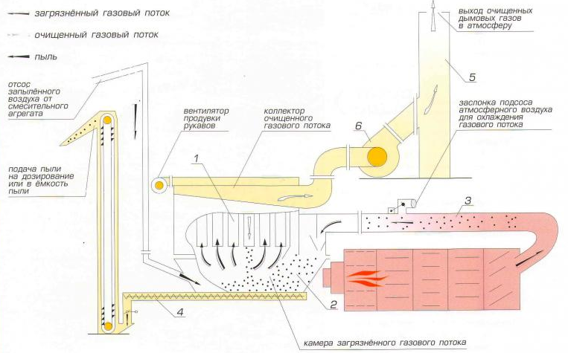
Рисунок 1 – Технологическая схема установки рукавного фильтра
Система управления рукавным фильтром для АБЗ
Асфальтобетонные заводы (АБЗ) предназначены для производства строительного материала для устройства дорожного полотна – асфальтобетона. Качество эксплуатации автодорог, их износостойкость и прочность зависит от качества асфальтобетона. Чтобы иметь возможность использовать АБЗ для производства смеси, во многих городах строят заводы. Для работы АБЗ заводы специально выпускают промышленные фильтры для АБЗ.
Рукавные фильтры позволяют организовать производство асфальтобетона в улучшенных экологических условиях, при этом асфальтобетонная смесь получается более качественной, с высокими технологическими характеристиками. Для заводов используются специальные рукавные фильтры, представляющие собой металлический бункер, который состоит из следующих элементов см. рис.1:
- Фильтровальных рукавов, выполненных в форме мешков;
- Эффективной системы регенерации, представляющей собой прибор для продувки, (импульсной и обратной);
- Устройство для сбора пыли и отходов
Фильтровальные рукава из ткани напоминают по внешнему виду тканевый мешок, они бывают разной длины. Вся выбранная пыль из бункера осыпается вниз, что обеспечивает чистую работу АБЗ. Собранная пыль запускается во вторичное производство и повторно используется в производственном цикле. Этот подход позволяет обеспечить безотходное производство и использование отходов по рациональной технологической схеме.
Система управления рукавным фильтром для АБЗ состоит из двух единиц оборудования Шкафа управления и Пульта оператора.
Шкаф управления предназначен для управления исполнительными механизмами рукавного фильтра и обработки входных сигналов датчиков положения цилиндров, датчиков температуры и разряжения.
Шкаф управления рукавным фильтром – осуществляет автоматическую регенерацию рукавов одного фильтра (до 10 рукавов) на основании показаний датчика разряжения фильтра, контролирует положение пневмоцилиндров продувки и температуру газа перед и после фильтра. Управляет вентилятором продувки фильтров, дымососом, компрессором, шнековым конвейером для удаления пыли, а также заслонкой подсоса свежего воздуха.
Пульт оператора – предназначено для отображения состояния продувочных пневмоцилиндров, для дистанционного управления режимами работы шкафа управления, для дистанционного запуска циклов регенерации, для гарантированного оповещения оперативного персонала о нештатных ситуациях, а также для накопления технологической информации и формирования на ее основе сводок и отчетов.
Шкаф управления может быть включен в единую систему автоматизированного управления АБЗ по интерфейсу RS-485 с протоколом передачи Modbus RTU.

Шкаф управления

- Металлический корпус со степенью защиты IP54.
- Монтажная панель с закрепленными на ней DIN-рейками.
- Программируемое реле ОВЕН серии ПР200 с модулями расширения входов/выходов серии ПРМ, предназначенные для управления пневмоклапанами, для регенерации фильтра.
- Термостат, автоматически поддерживающий рабочую температуру внутри шкафа с помощью нагревателей, расположенных внутри шкаф управления.
- Клеммные зажимы на DIN-рейку.
- Промежуточные реле и контакторы.
- Автоматические выключатели питания.
- Блоки питания автоматики и датчиков положения цилиндров.
- Индикатор «Питание», кнопка «Аварийный СТОП», замок на передней двери прибора.
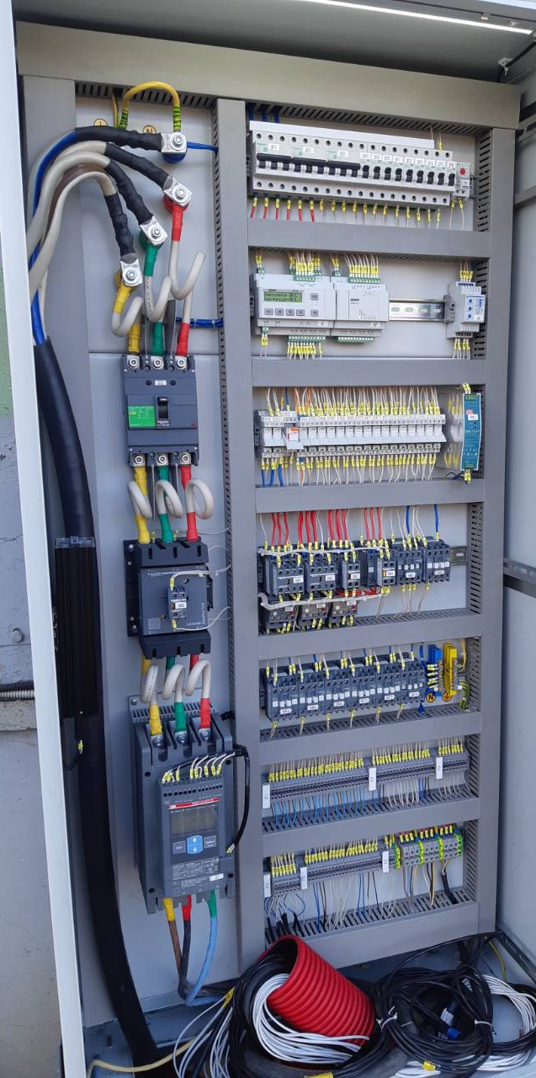
Рисунок 2 – Шкаф управления

Пульт оператора
- Металлический корпус со степенью защиты IP54.
- Монтажная панель с закрепленными на ней DIN-рейками.
- Измеритель-регуляторы ТРМ202, модуль сбора данных МСД200.
- Клеммные зажимы на DIN-рейку.
- Промежуточные реле и контакторы.
- Автоматические выключатели питания.
- Индикаторы, кнопки «ПУСК», «СТОП», переключатели , кнопка «Аварийный СТОП», замок на передней двери прибора.

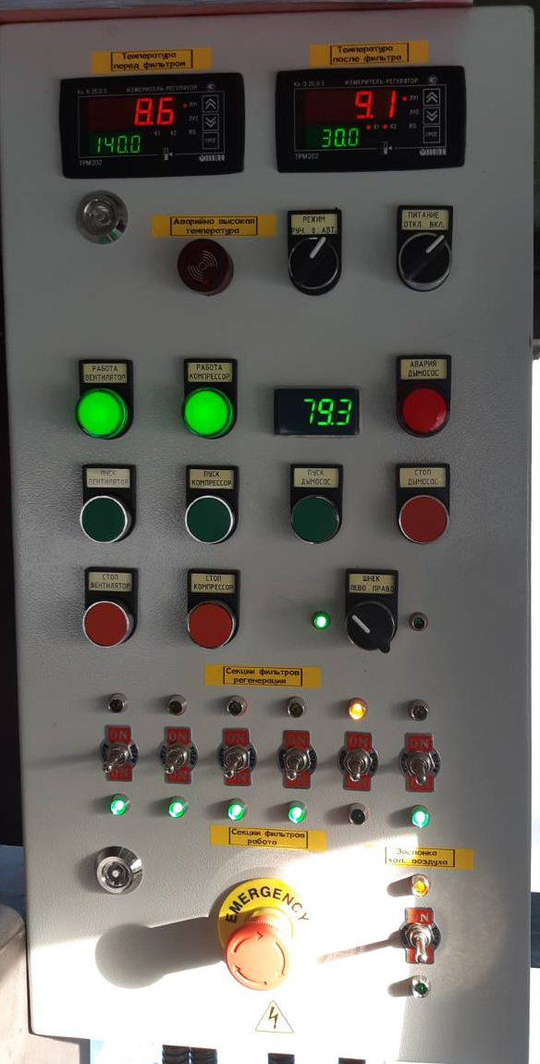
Рисунок 3 – Пульт оператора

